Математика
Класс 3- «__»

Урок 6

Тема урока: Решение задач разными способами. Закрепление.

Цели урока:
1. | Формировать умение решать задачи разными способами; закрепить навыки письменных вычислений с трехзначными числами
2. | Закреплять мышление, речь, внимание.
3. | Воспитывать познавательную активность, умение работать в коллективе, умение оценивать себя и одноклассников

Тип урока: урок закрепления знаний;

Оборудование, наглядность, ТСО: ____________________________________________________________________________________________________________________________________________________

Этапы и структура урока.

1. | Организационный момент. Эмоциональный настрой. Мотивация.
Будем задачи сегодня решать:
Складывать, делить, вычитать, умножать.
Периметр и площадь найдем без труда,
Помогут нам формулы в этом всегда.
2. | (Чистописание)  48  27
3. | Актуализация знаний
 | Проверка домашнего задания
 | Устный счет
Игра «Найди множители».
На доске записан ряд чисел, это значения произведений; задача каждому значению произведения найти множители.
45,54, 72, 36,48,49,30, 56,31.
(Ответы детей.)
- Почему не подобрали множители к числу 31? (Этого числа нет в таблице умножения.)
- Подумайте, а какие еще могут быть множители у данных значений произведений? (Могут быть 45и 1 и т. д.)
— Почему? (Когда умножаем на 1, получаем то же число.) Умницы! Мы встречались с такими выражениями, когда составляли таблицы умножения.
Периметр квадрата 16 см.
— Чему равна сторона квадрата? (4 см.)
— Какой длины будут стороны прямоугольника, если его периметр тоже 16 см? (5 и Зсм, 7см и 1см, 6 см и 2 см.)
Задание на внимание.
Очень подвижны эти братишки:
Бегуны, прыгуны, шалунишки.
Ты внимательно на них посмотри
И брата отсутствующего найди.
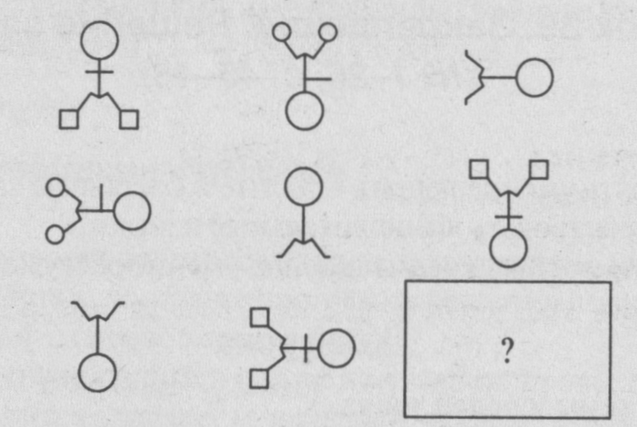
 | Физкультминутка
 | №1 - устно
4. | Повторение пройденного материала. Решение задач.
 | №2 – решение выражений разными способами – 1 строчка с разбором у доски | (6 + 2) • 30 = 240  (60 + 30) • 5 = 450  (100 + 100) • 4 = 400 + 400 = 800
№3 а) 1 способ  10 • (2 + 3) = 50(ЛАМП.) | 2 способ  10 • 2 + 10 • 3 = 50(ЛАМП.)
№3 а) 1 способ  10 • (6 + 4) = 100(бут. и п.) | 2 способ  10 • 6 + 10 • 4 = 100(бут. и п.).)

 | №4
5. | Самостоятельная работа.
№4 по вариантам. 1 вариант – 1 строчка, 2 вариант – 2 строчка.
№6 по вариантам. 1 вариант – 31 • 10 , 2 вариант – 4 • 100.

 | №4 1 вариант
 | №4 2 вариант
 | Проверка – фронтально.
6. | Повторение
 | №5 – с комментированием с места.
 | Работа в тетради на печатной основе может быть выполнена самостоятельно.
7. | Рефлексия
Домашнее задание.
№ 7 -

